第18课 冷战与国际秩序的演变
- 教学设计
- 唯物史观：归纳世界格局从两极格局向多极化发展的原因，认识经济发展对政治格局的影响。
- 时空观念：运用时间轴梳理美苏两级对峙格局的形成。
- 史料实证：运用史料理解两极格局瓦解的原因及其对国际局势的影响，感受综合国力是影响一国国际地位的关键因素。
- 历史解释：通过对两极格局特点的分析、总结，认识两极格局的不稳定性。通过对冷战和两极格局关系的分析，培养历史解释能力。
- 家国情怀：了解中国的崛起，认识坚持社会主义制度的重要性，在改革发展过程中，要实事求是，从国情出发，不能迷失方向，必须确保制度自信、道路自信，培养家国情怀。

重点：冷战的原因、措施、影响，两极格局的形成与瓦解，多极力量成长的表现。
难点：认识冷战对战后国际关系的影响，了解冷战与两极格局的关系。

1.教师利用教科书及其他相关备课资料进行前期课前准备。

2.学生课前预习，查阅相关背景资料，搜集有关资料。

【导入新课】

【师】第二次世界大战后，德国及其首都柏林被美国、苏联、英国和法国分区占领，后来美、英、法的占领区合并为西占区。1948年6月，柏林西占区单独实行币制改革，引发苏联不满。苏联封锁了西柏林与外界的水、陆交通，切断了对西柏林的电、煤、食品等供应。美国通过“空中走廊”向西柏林的居民提供生活必需品。这是美苏在冷战中的第次严重对峙，即第一次柏林危机。德国的分裂已不可避免。请同学们观察下图认识二战后德国被占领、分裂的史实，通过导读部分，了解德国分裂的原因。思考美苏对峙的表现有哪些？产生了什么影响？这节课我们一起来学习《第18课 冷战与国际格局的演变》

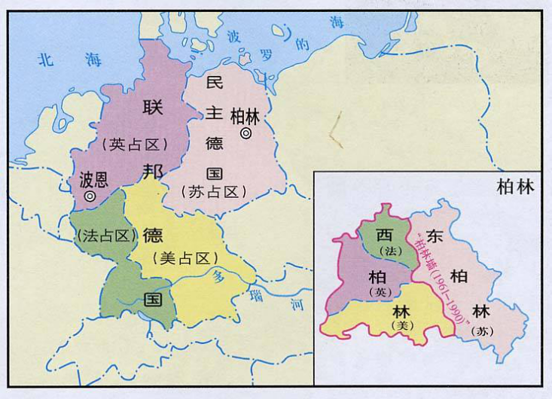
【新课讲授】
【师】二战结束后，美国和苏联在国家战略、国家利益、社会制度和意识形态上的对立和冲突，使它们从战时的盟友变成冷战的对手，逐渐形成两极格局。请同学们阅读教材108页，总结、归纳冷战的含义和冷战产生的原因。
- 冷战与两极格局
- 冷战
- 含义：冷战是指20世纪40年代中后期至80年代末90年代初，以美苏为首的两大集团之间逐步形成的既非战争又非和平的长期对峙与竞争状态。
【师】美苏为何从战时盟友变成战后对手？阅读教材找出美苏冷战的原因。
- 原因：
①根本原因：美苏两国的国家利益存在严重冲突，意识形态也尖锐对立。
②内部原因：美苏两国社会制度不同。
③外部原因：A.二战后，美苏两国战时同盟的基础不复存在。
- 美国称霸世界的野心急剧膨胀，将苏联视为称霸的障碍。
- 苏联极力扩展自己在世界上的影响，与美国发生了尖锐矛盾。
- 美苏双方的对外政策都从合作转向了对抗，态度逐渐强硬。
【师】阅读教材找出冷战开始的标志。
（3）开始标志：1947年“杜鲁门主义”的发表。

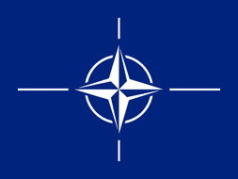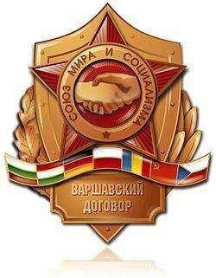
【师】上图分别是“马歇尔计划援助的物资标签”“北约的标志”“华约的标志”
结合图片和教材找出两极格局形成的过程，美苏双方采取的对峙措施，完成下列表格。
 | 美国为首的资本主义阵营 | 苏联为首的社会主义阵营
政治 | 1947年3月，杜鲁门发表被称为“杜鲁门主义”的演说，宣布世界已经分裂为两个对立的营垒，美国将支持所有反对共产主义的国家。这篇演说是美国对苏联发动冷战的标志 | 为应对美国的挑战，同年9月，苏联和波兰等东欧国家成立共产党和工人党情报局，宣布世界已经分裂为帝国主义和反帝国主义两个相互敌对与斗争的阵营
经济 | 美国实施马歇尔计划，巩固了西欧的资本主义制度 | 苏联则与东欧各国成立经济互助委员会，形成了以苏联计划经济模式为主导的经济体系
军事 | 1949年4月，美国和英法等国成立北大西洋公约组织，简称“北约”。1955年5月，“北约”接纳联邦德国为成员 | 1955年，苏联成立包括民主德国和其他东欧国家在内的华沙条约组织，简称“华约”
地缘政治 | 1949年，西方国家占领区成立德意志联邦共和国 | 1949年，苏联占领区成立德意志民主共和国
【师】阅读教材111页找出两极格局正式形成的时间、标志和特征。
2.两极格局的形成
（1）时间：20世纪50年代中期，美苏全面冷战对峙，两极格局正式形成。
（2）特征：不对称和不完全。
【师】20世纪50年代以后，东西方关系既有缓和，又有激烈的冷战对抗。请同学们阅读教材111页找出冷战发展的表现和影响。
二、冷战的发展和多极力量的成长
1.冷战的发展
（1）背景：20世纪50年代中期以后，东西方关系既有缓和，又有激烈的冷战对抗。
（2）表现：第二次柏林危机和古巴导弹危机。
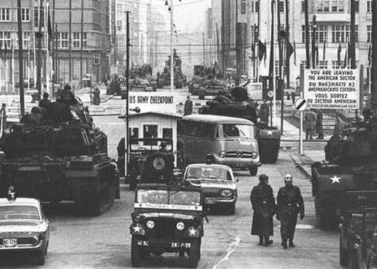
第二次柏林危机时美苏坦克对峙的场景：1958年11月，苏联要求美、英、法三国在6个月内从西柏林撤军，遭到坚决反对，第二次柏林危机爆发。1961年8月12-13日，东德在西柏林周围拉起一道全长约154千米的路障和铁丝网，后来改建成水泥墙。这就是“柏林墙”。美国对此提出强烈抗议，并派装甲部队来到柏林墙下，与苏联坦克对峙，但双方避免发生直接军事冲突。
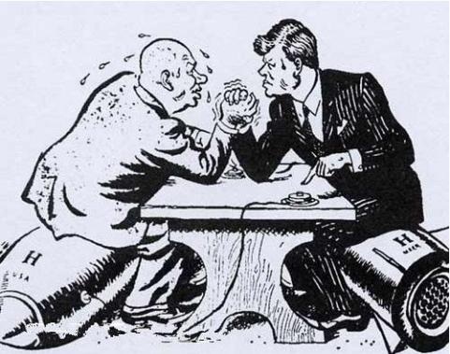
古巴导弹危机：1962年10月，美国指责苏联在古巴部署导弹，苏联否认，古巴导弹危机爆发。美国出动包括8艘航空母舰在内的183艘军舰和包括携带核武器的B-52轰炸机在内的大批飞机，将古巴“隔离”。美苏军队都进入战备状态，并摆出一副不惜动用核武器的姿态。但是，美苏对危机的处理十分谨慎，双方领导人多次通信，通过秘密谈判，结束了危机。这幅漫画勾勒了美苏领导人肯尼迪和赫鲁晓夫在危机中相互进行核讹诈的场景。
【师】总结两次危机的影响。
- 影响：这两次危机虽然没有达到局部热战的程度，但他们所带来的战争特别是核战争的风险是空前严重的。
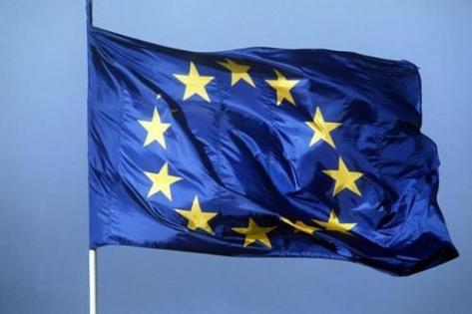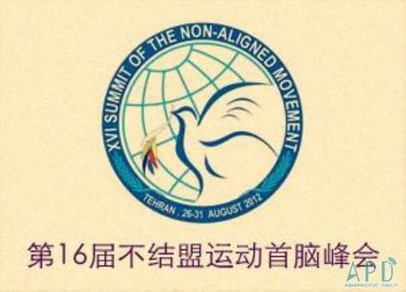
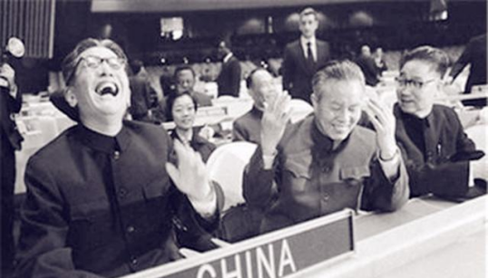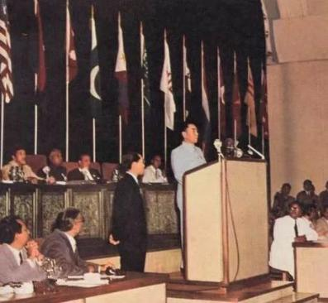
【史料阅读】
从经济角度看，美国不再是世界头号国家，世界也不再仅有两个超级大国。从经济状况和经济潜力看，当今世界有五大力量中心。
未来五年、十年或十五年，在我们有生之年，我们将看到五大超级经济力量：美国、苏联、西欧、中国，当然还有日本。
这五大力量将决定经济的未来，由于经济力量对其他力量的关键作用，这五大力量也将决定本世纪最后1/3时间的前途。
这意味着，与我们在第二次世界大战结束后所处的地位相比，美国面临着我们甚至连做梦也没有想到的挑战。
在即将到来的世界中，美国将不再处于十分突出的地位，或者完全占支配地位了。
——编者摘译自《尼克松在堪萨斯城的讲话》（1971年7月6日）英文版
【师】随着冷战的发展，世界形势发生了深刻的变化。欧共体的成立和发展，日本经济的“起飞”，新中国的和平崛起、不结盟运动的形成等，都反应了两极格局下多极力量开始成长。通过教材总结、归纳多级力量成长的表现。
2.多极力量的成长
（1）以美国为首的西方阵营逐渐分化欧洲共同体的成立和发展，日本经济的“起飞”及其要成为“政治大国”的追求。
（2）以苏联为首的社会主义阵营开始瓦解
①原因：苏联的大国主义及民族利己主义。
②表现：东欧国家反对苏联控制；中苏关系破裂。
- 中国的发展与第三世界的兴起同步进行：
①表现：1955年，29个亚非国家和地区第一次在没有西方殖民国家参加的情况下举行了万隆会议，由此诞生了体现和平共处原则的“万隆精神”。1961年，第一次不结盟国家和政府首脑会议召开，标志着不结盟运动兴起。
②影响：是发展中国家以独立的政治力量登上国际政治舞台的重要标志，冲击了两极格局。
三、两极格局的瓦解
【师】阅读教材找出美苏关系紧张与缓和的表现。
1.美苏关系的缓和
（1）背景：1979年，苏联入侵阿富汗，美国再次加强对苏联的遏制，大搞军备竞赛，提出并着手实施“战略防御计划”，企图拖垮苏联。
（2）时间：1985年以后
（3）表现：美苏首脑多次会晤，建立了多层次对话机制；1987年美苏签署《关于消除两国中程和中短程导弹条约》，1991年，两国签订《美苏关于削减和限制进攻性战略武器条约》，裁军取得重大进展；苏联实行战略收缩；苏联与中国关系正常化等。
2.两极格局的瓦解
（1）瓦解标志：1991年，苏联解体。苏联放任西方对东欧的“和平演变”攻势，国内改革背离了社会主义方向，放弃共产党的领导地位，最终形成东欧剧变苏联解体的局面。
（2）影响：冷战局面结束，世界多极化趋势不可逆转。
【合作探究】
探究一：雅尔塔体系、两极格局、冷战的关系
雅尔塔体系，是美、英、苏三国首脑主要通过雅尔塔会议所确定的战后世界秩序和政治格局的基本蓝图，其实质是美、苏两分天下；两极格局是以美、苏为中心，以“华约”与“北约”两大军事政治集团、两大阵营全面对抗为特点的格局；冷战是美苏对抗的主要形式。三者的关系：雅尔塔体系的建立是战后两极格局形成的基础，即奠定了战后两极格局的框架；两极格局是雅尔塔体系的一个组成部分和集中体现，从属于雅尔塔体系；两极格局对抗的主要形式是冷战，冷战的加剧又促进了两极格局的形成般说来，两极格局的瓦解，也就意味着冷战局面的结束、雅尔塔体系的瓦解。
雅尔塔体系是战后两极格局形成的基础，奠定了战后两极格局的框架

两极格局是雅尔塔体系的一个组成部分和集中体现，从属于雅尔塔体系
冷战在雅尔塔体系下，两极格局对抗的主要形式是冷战，冷战的加剧又促进了两极格局的形成

探究2：多极化趋势出现的原因和影响
1.原因
（1）两极格局瓦解后，美国成为唯一的超级大国，试图建立一个由其领导的单极世界
（2）此外，欧盟、日本、俄罗斯、中国等多种政治力量不断发展壮大。
（3）各种政治力量重新分化组合，没有哪一种力量能够单独主宰世界，世界多极化趋势加强
（4）根源：经济格局的多极化。
（5）直接原因：苏东剧变（尤其是苏联的解体）。
2.影响
（1）世界多极化趋势的发展，有利于抑制和削弱霸权主义强权政治，有利于推动建立公正合理的国际政治经济新秩序，有利于世界的和平与发展。
（2）世界格局多极化受到全球越来越多的国家和地区集团的支持，成为不可阻挡的历史潮流。
（3）有利于国际关系的民主化
（4）有利于发挥联合国的作用
（5）有利于建立公平合理的世界政治、经济新秩序
（6）有利于维护世界的和平与稳定。
（7）有利于大国关系缓和
（8）对广大发展中国家来说，既是机遇又是挑战
（9）使世界经济发展出现两个主要趋势：经济全球化和区域经济集团化。
【深化探究】
1.“冷战”深刻影响了历史发展的进程。阅读下列材料，回答问题。
材料一 二战末期到战争结束，世界政治孕育着新的格局。德、意、日三个法西斯国家先后沦为战败国，被彻底排除出国际政治大国之列; 英、法虽属战胜国，但力量大大削弱。唯有美国作为“民主国家兵工厂”，到战争结束时，登上资本主义世界霸主的宝座，经济、军事实力均居世界第一。而同为反法西斯同盟大国的苏联，在大战中形成了与美国旗鼓相当的军事政治力量，成为了美国称霸世界的严重障碍。另外，在1945—1947年间，欧亚大陆先后建立了一系列社会主义人民民主国家，使社会主义越出一国范围，形成了一个社会主义体系，因而引起以美国为首的资本主义世界的惊恐和不安。于是美国制定了遏制苏联为目标的全球战略，开始了对苏冷战。
——崔立如《国际格局演变与多极时代的秩序建构》
材料二 美国和苏联之间的对峙是为了争夺霸权，每一方都认为对方威胁到己方。西方盟国以条约组织包围了苏联阵营;苏联则迁回到西方的背后，培养革命的盟友。苏联领导人忽而表现为防御性的焦虑，忽而流露出攻击性的霸气。赫鲁晓夫时不时威胁发动核战以恫吓世界，旨在吓阻西方的入侵。其中一次的危机就是古巴导弹危机，但是危机最后双方都各退一步。
——（美）菲利普·费尔《世界∶一部历史》
材料三 冷战的一些结果必定是投机的。没有这些结果，美国致力于重建德国和日本经济是极不可能的……美国和苏联也很可能不会如此积极地进行太空研究，如果没有强调对太空的研究，科学的衍生物如微型化能够如此快的实现是不可思议的。……冷战还使西欧人产生了一种紧迫感，没有美国的影响他们可能不会感觉到这种紧迫感……可以肯定的是，苏联和美国斗争的结束留下了一个比长达半个世纪的冷战时期还更为分裂、复杂的世界。
——佛兰克·萨克雷、约翰·芬德林主编《世界大历史∶1900至反恐战争》
完成下列要求∶
（1）根据材料一并结合所学知识，说明二战后美国对苏“冷战”的历史背景。
（2）根据材料二并结合所学知识，指出美苏为了争夺霸权而推动“冷战”形势不断加剧的因素。结合所学知识，指出古巴导弹危机反映美苏关系呈现什么特点?
（3）根据材料三并结合所学知识，简析美苏“冷战”的影响。

1.答案：
（1）背景∶传统强国衰落;美国成为头号强国;苏联实力相当;社会主义阵营形成;
美苏社会制度（意识形态）的对立;国家战略（国家利益）的冲突。
（2）因素∶美国实行马歇尔计划;成立北约;苏联建立经互会、成立华约;
柏林墙的修建;军备竞赛，核战威胁等。
特点∶苏联企图与美国共同主宰世界;美国占据优势。
（3）影响∶推动德日经济崛起;客观推动科技发展;促进欧洲一体化进程（欧洲联合）;
避免新世界大战爆发（维持相对和平）;世界长期不得安宁，国际局势紧张。

第二次世界大战后，国际形势发展的主要态势是持续了近半个世纪的冷战。由于美苏社会制度与国家利益的冲突，他们从战时的盟友变成对手，双方分别在政治、经济、军事方面展开竞争，北约和华约的成立标志着两极格局正式形成。在两极格局的背景下中国和第三世界的力量不断增强，冲击了两极格局。1985年以后，美苏关系走向缓和，苏联与中国也实现了正常化，但最终苏联解体，两极格局崩溃，世界多极化趋势不可逆转。
冷战与国际格局的演变
- 冷战与两极格局
1.冷战
（1）含义
（2）形成原因
2.两极格局
（1）冷战下两极格局的形成
（2）两极格局的形成
二、冷战的发展与多极力量的成长
1.冷战的发展
2.多极力量的成长
3.影响
三、两极格局的瓦解
1.美苏军备竞赛
2.美苏关系的缓和
3.两极格局的瓦解
【课后作业】
记忆知识点，完成同步课时作业。

